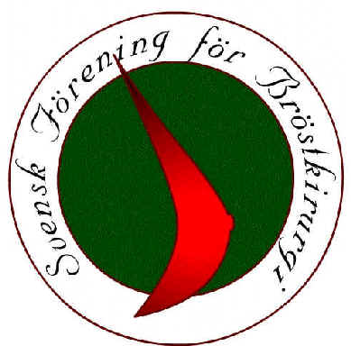
Svensk Förening för Bröstkirurgi

Protokoll från styrelsemöte (telefonmöte)

Tid: Tisdagen den 21 februari
Kl. 17:10-18:10

Närvarande: Leif Bergkvist
Irma Fredriksson
Gunilla Christenson
Göran Liljegren
Susann Plate
Malin Sund

1. Ordförande Leif Bergkvist hälsade samtliga välkomna och förklarade mötet öppnat.

2. Till mötesordförande valdes Leif Bergkvist, till mötessekreterare Irma Fredriksson och till justeringsman Susann Plate.

3. Föregående protokoll justerades.

4. Nya medlemmar: Inga nya medlemsansökningar har inkommit till dagens möte.

5. Stipendier: Inga nya ansökningar har inkommit till dagens möte. Susann Plate, stipendieansvarig i styrelsen, kommer att kontakta de som tilldelats stipendiemedel under 2011. En del av stipendiaterna som tilldelats medel har ej skickat in kvitton för utbetalning. En del av stipendiaterna har inte inkommit med den vetenskapliga rapport som ska läggas ut på hemsidan efter genomförd resa/ kongress.

6. Ekonomi: Föreningens kassör Gunilla Christenson redogör för föreningens ekonomi vilken är god. Styrelsen beslutar att reservera 34 000 kronor för hedersföreläsarens resa till Kirurgveckan i Linköping. 34 000 kronor är kostnaden för resa t o r New York-Stockholm business class aktuella datum enligt offert Carlson Wagonlit Travel). Hedersföreläsaren kommer att resa från hemorten till Kirurgveckan via annat uppdrag.

På stipendiekontot finns nu 27 000 kr och dessutom har Astra-Zeneca fakturerats för 2011 samt 2012, totalt 50 000 kronor.

7. Hemsidan: Webmaster Göran Liljegren fortsätter att uppdatera hemsidan (www.sffb.se) där det nu finns information om Kirurgveckans preliminära program och aktuella ackrediteringsdokument.

8. Planering Kirurgveckan 2012: Styrelsen fortsatte planeringen av programmet till Kirurgveckan 2012 i Linköping (se arbetsdokument).

9. Handbok i akut kirurgi och urologi: Leif Bergkvist har fått en förfrågan från redaktionen för Stockholms läns landstings Handbok i akut kirurgi och urologi avsedd för yngre jourhavande och studenter. Handboken innehåller idag två kapitel rörande bröstkirurgi (mastit/ knöl i bröstet) Det finns också ett nyskrivet kapitel rörande komplikationer till bröstop som ska läggas till. Man önskar få bokens kapitel genomgångna av resp delföreningar för att förbättra genomslagskraften och för att så småningom kunna få dessa till riksomfattande rekommendationer.

Inför dagens möte har styrelsen gått igenom kapitlen och finner att handläggning/behandlingsrekommendationer i dokumenten är tämligen lokalt anpassade. En ganska omfattande revision skulle fordras för att få dem att fungera för nationellt bruk. Styrelsen ser inte att man har möjlighet att bidraga med den arbetsinsatsen i nuläget. Leif Bergkvist formulerar ett svar till redaktionen.

10. Nästkommande möte: Heldagsmöte med internat Stallmästaregården 29/3.

2012-02-21 Protokollet justeras:

Irma Fredriksson
Vetenskaplig sekr. Susann Plate

